**НЕГОСУДАРСТВЕННОЕ ОБРАЗОВАТЕЛЬНОЕ ЧАСТНОЕ** **УЧРЕЖДЕНИЕ ВЫСШЕГО ОБРАЗОВАНИЯ** **«МОСКОВСКИЙ ФИНАНСОВО-ПРОМЫШЛЕННЫЙ УНИВЕРСИТЕТ** **“СИНЕРГИЯ”»**



|  |  |  |
| --- | --- | --- |
| **Факультет/Институт** |  | Информационных технологий |
|  |  | (наименование факультета/ Института) |
| **Направление/специальность** |  | Разработка, сопровождение и обеспечение безопасности информационных систем |
| **подготовки:** |  | (код и наименование направления /специальности подготовки) |
| **Форма обучения:** |  | очная |
|  |  | (очная, очно-заочная, заочная) |
|  |  |  |

**Отчет по лабораторной работе №7**

|  |  |  |  |  |
| --- | --- | --- | --- | --- |
| **на тему** |  | **Администрирование сервера баз данных. Планирование инфраструктуры сервера баз данных и выбор версий MS SQL Server.** | | |
|  |  | (наименование темы) | | |
|  |  |  | | |
| **по дисциплине** | | |  | **Администрирование информационных систем** |
|  | | |  | (наименование дисциплины) |

|  |  |  |  |  |  |  |  |  |
| --- | --- | --- | --- | --- | --- | --- | --- | --- |
| **Обучающийся** |  | | Катышев Э.Н. | |  | |  | |
|  |  | | (ФИО) | |  | | (подпись) | |
| **Группа** |  | | ВБИо-306-рсоб | |  | |  | |
|  |  | |  | |  | |  | |
| **Преподаватель** | |  | | **Сибирев Иван Валерьевич** | |  | |  | |
|  | |  | | (ФИО) | |  | | (подпись) | |

**Москва 2024 г.**

Цель работы:

Изучить методы планирования инфраструктуры сервера баз данных, провести анализ доступных программных решений и освоить базовые навыки администрирования MS SQL Server.

Задачи лабораторного практикума:

1. Провести анализ имеющихся на рынке программного обеспечения промышленных СУБД и версий MS SQL Server.
2. Настроить параметры MS SQL Server по заданию преподавателя.
3. Настроить группы связанных серверов по заданию преподавателя.

1. Анализ промышленных СУБД и версий MS SQL Server

1.1 Программное обеспечение промышленных СУБД

На рынке представлено множество решений для управления базами данных. Среди наиболее популярных можно выделить:

* Oracle Database: высокая производительность и масштабируемость, подходит для крупных предприятий.
* IBM Db2: ориентирован на корпоративное использование, обеспечивает надежность и безопасность.
* PostgreSQL: свободно распространяемая СУБД с мощным функционалом и активным сообществом.
* MySQL: популярное решение для веб-приложений, отличается простотой настройки и масштабируемостью.
* MS SQL Server: решение от Microsoft, интегрированное с другими продуктами компании, с богатым набором функций для аналитики и управления.

1.2 Анализ версий MS SQL Server

Основные версии MS SQL Server включают:

* Express: бесплатная версия, подходит для небольших приложений.
* Standard: балансирует между функциональностью и стоимостью, предназначена для малых и средних предприятий.
* Enterprise: предоставляет полный набор возможностей для крупных компаний, включая аналитические функции и высокую отказоустойчивость.
* Web: оптимизирована для веб-приложений с лицензированием на основе процессоров.
* Developer: бесплатная версия с полным функционалом Enterprise, но только для разработки и тестирования.

Выбор версии MS SQL Server зависит от требований проекта, включая объем данных, доступный бюджет и необходимый функционал.

2. Настройка параметров MS SQL Server

Задание преподавателя:

* Установить MS SQL Server (версия Standard).
* Настроить следующие параметры:
  + Выделение памяти для SQL Server (минимум: 2 ГБ, максимум: 8 ГБ).
  + Настроить параметр "Max Degree of Parallelism" (значение: 4).
  + Включить журналирование длительных запросов (время выполнения: более 5 секунд).

Ход выполнения:

1. Установлен MS SQL Server Standard.   
   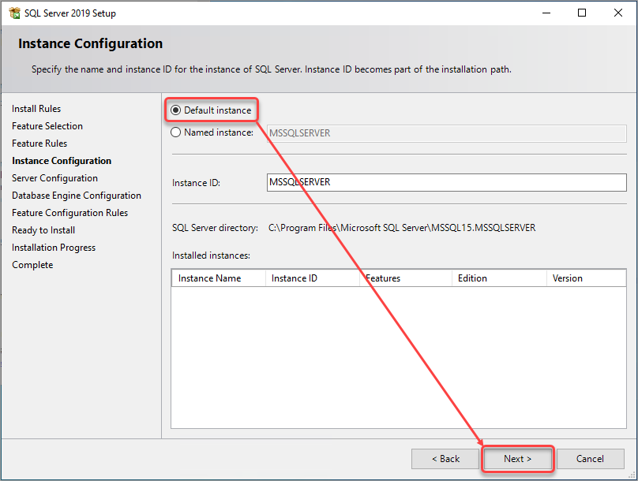
2. Выполнена настройка памяти:
   * Минимальный объем: 2 ГБ.
   * Максимальный объем: 8 ГБ.

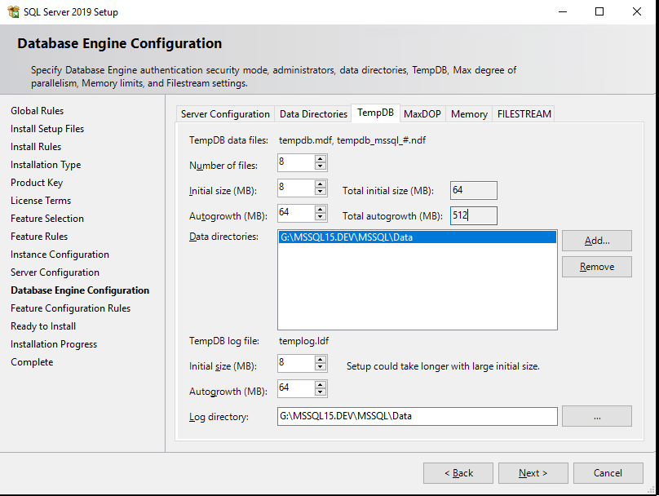

1. Настроен параметр "Max Degree of Parallelism" на значение 4 для оптимизации параллельного выполнения запросов.
2. Включено журналирование длительных запросов через SQL Server Management Studio (SSMS):
   * В разделе "Server Properties" → "Advanced" задано время отслеживания ≥ 5 секунд.

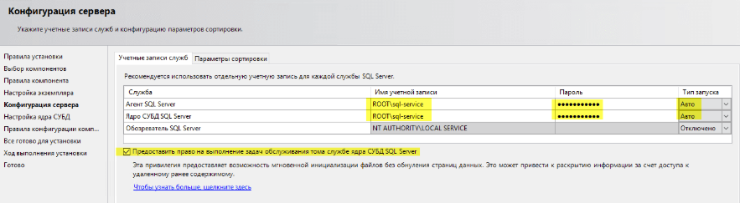

3. Настройка групп связанных серверов

Задание преподавателя:

* Настроить связанную группу серверов для выполнения распределенных запросов.
* Включить учет аутентификации через Windows.

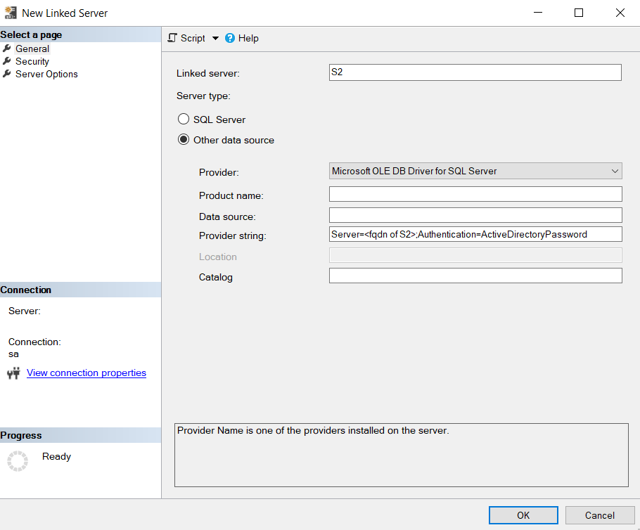

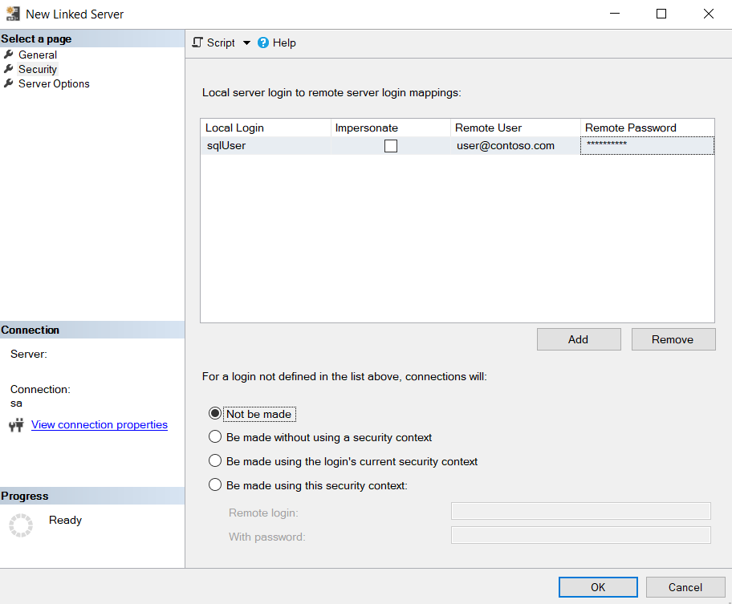

Ход выполнения:

1. В SSMS создана группа связанных серверов.
2. Добавлены сервера:
   * Сервер 1: "MainDBServer".
   * Сервер 2: "AnalyticsDBServer".

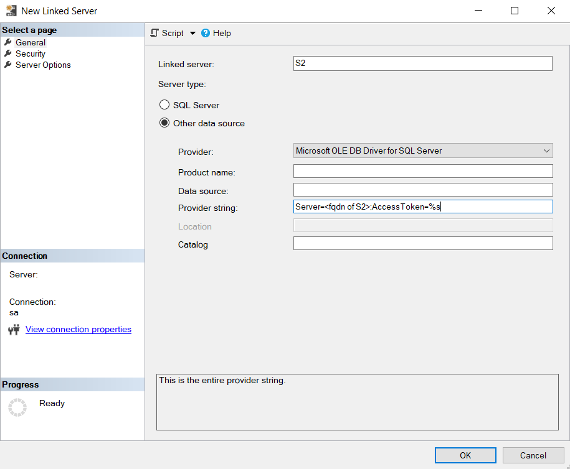

1. Настроена аутентификация через Windows для безопасного доступа между серверами.  
   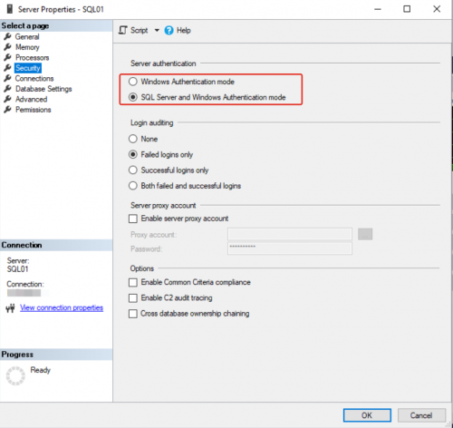
2. Проверена работоспособность распределенных запросов:
   * Выполнен тестовый запрос SELECT с объединением данных из двух серверов.
   * Успешно получены корректные результаты.

Выводы

В ходе лабораторной работы был проведен анализ современных СУБД, изучены версии MS SQL Server и их применимость. Выполнена настройка параметров MS SQL Server согласно заданию, а также успешно настроены группы связанных серверов для выполнения распределенных запросов. Полученные навыки будут полезны при планировании и администрировании серверов баз данных в будущем.